关于补充官网会员机构和注册心理咨询师资料的
通 知
各会员机构及各注册心理咨询师 ：
协会网站由于诸原因并未全面宣传和利用好协会网站这个平台来作为展示各会员机构及咨询师的形象窗口。现为了更好地宣传各会员机构和展示贵机构的从业基本情况，以及各心理咨询师的个人情况，协会网站近期对会员机构和注册心理咨询师的情况重新进行补充和完善资料，希望你们接此通知后及时按照协会要求填写如下资料（请按下格式填写word格式文档）。如果不及时更改网站上资料会让来访者对贵会员机构造成一些误导或对咨询师的从业及擅长技术不能够充分了解。
请认真填写附件一、附件二（发word文档切记不要拍照发）到协会邮箱347699699@qq.com。
附件一是用于网站上会员机构介绍，由于网站设定只能有5个咨询师介绍栏，请贵机构选择5名以内咨询师做详细介绍。
附件二是注册心理咨询师介绍，请各会员机构将所属所有心理咨询师都按照附表二表填写后上报。
希望能得到您的大力支持和配合！我们会把工作一步一步的改进，提供更好地服务！
联系电话：26699432 18126481816
邮箱：347699699@qq.com
秘书处 2017年5月24日
附件一： 注册会员机构情况
填报说明:
1、由于网站设定，最多只能上传5位咨询师栏，介绍，请各机构自行选择可以推荐的咨询师介绍（每人60字以内）
- 单位介绍：字数要求300字以内，内容必须真实可信，不能做虚假和违法违规的宣传。
负责人
机构性质 | （个体、有限公司、合资）
咨询室间数
成立时间
入协会时间
咨询师人数
咨询师一
咨询师二
咨询师三
咨询师四
咨询师五
联系电话
电子邮箱
网址
地址
邮编
单位介绍
备注

下图为官网上所显示的会员机构截图：
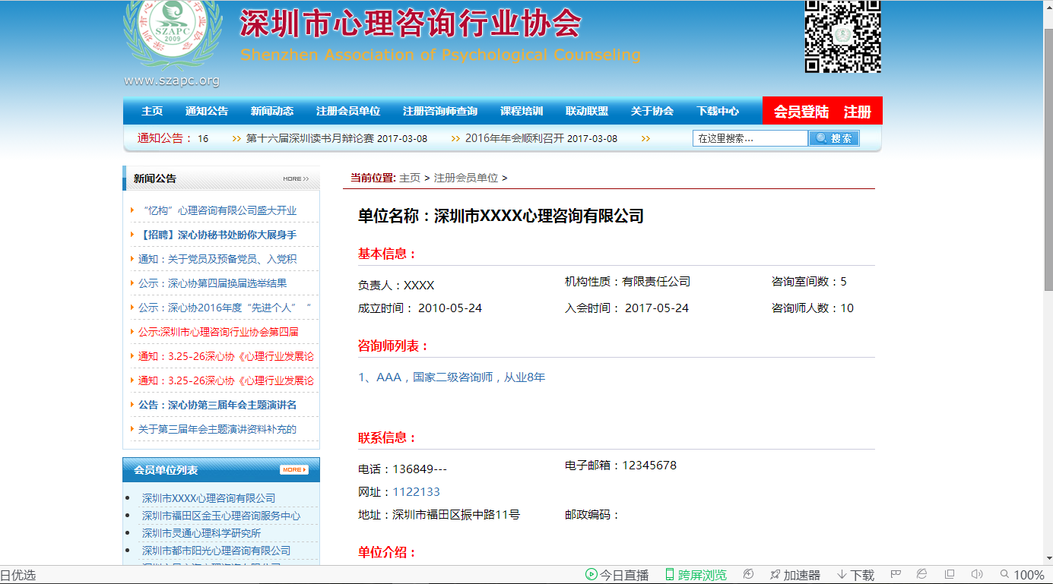

附件二：
注册心理咨询师个人介绍
填报说明:
个人简历资料（含从业）部分：字数要求300字以内，所填内容必须真实可靠，不能虚假浮夸的宣传。

姓名
性别 | （个体、有限公司、合资）
备案时间
单位名称
单位网址
证书名称 | （心理咨询师,婚姻家庭指导师)
证书等级 | (二级,三级)
证书编号
颁证机构 | (人保部；全国妇联；人保部/全国妇联)
颁证时间
个人简历资料（含从业）
联系电话
个人电子邮箱
备注

下图为官网上所显示的注册心理咨询师截图：
